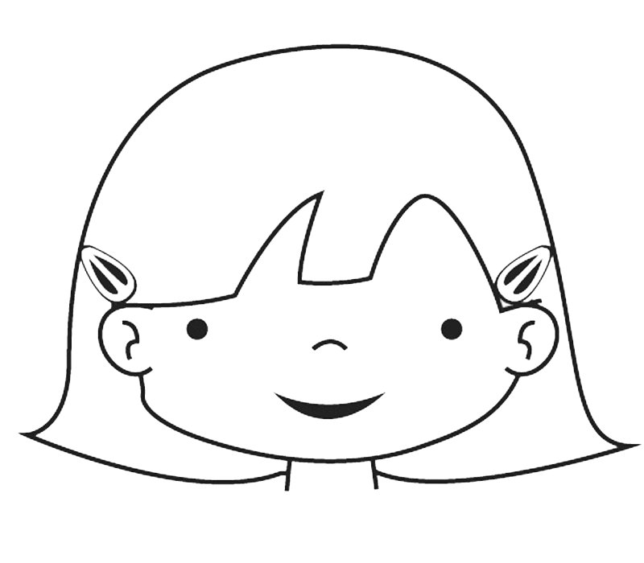

J’AIME OU JE N’AIME PAS

|  |  |
| --- | --- |
| Resultado de imagen de EQUITACION COLOREAR | Resultado de imagen de JUDO COLOREAR |
|  |  |
| Resultado de imagen de MOTOCICLISMO COLOREAR | Resultado de imagen de CICLISMO COLOREAR |
|  |  |
| Resultado de imagen de BALONCESTO COLOREAR | Resultado de imagen de FUTBOL COLOREAR |
|  |  |
| Resultado de imagen de TENIS COLOREAR | Resultado de imagen de ESQUIAR COLOREAR |
|  |  |

REPASO:

ESCRIBE LOS DIAS DE LA SEMANA_________________________________________________________________________________________________________________________________________________

LOS NÚMEROS DEL 1 AL 5 __________________________________________________________________________